Erweiterung des SYR Connect-Produktprogramms

Macht Kalk den Garaus:
Kabinettanlage LEX 1500 Connect

Korschenbroich – Kalkbeläge und -schlämme sorgen in Wohnanlagen und Industriebetrieben Jahr für Jahr für zusätzliche Energiekosten. Darüber hinaus verursachen verkalkte Leitungen, Rohrbrüche, Keime und Bakterien häufig Probleme und hohe Folgekosten. Mit der LEX 1500 Connect bietet die SYR Hans Sasserath GmbH & Co. KG für jedes Objekt eine passende Lösung zur Wasserenthärtung. Schäden in der Hausinstallation sowie erhöhter Energieverbauch gehören so der Vergangenheit an. Durch die Connect-Technologie ist die Anlage zudem von überall steuerbar.

Auf dem Feld der Wasserenthärtung präsentiert SYR mit seinen Ionentauschern IT 3000 und IT 4000 bereits seit mehreren Jahren seine Expertise. Mit einem Upgrade der ebenfalls zum Ionentauscher-Portfolio zählenden Kabinett-Anlage LEX 1500 zur Connect-Variante baut das Unternehmen sein Angebot weiter aus. Denn die Anlagenserie bietet vom Ein- und Mehrfamilienhaus über Gewerbebetriebe bis hin zu Großobjekten die passende und intelligente Enthärtungslösung und sorgt für weiches Wasser. Es besteht auch die Möglichkeit, die Anlage von unterwegs zu bedienen. Via Internetanschluss melden die Anlagen alle wichtigen Parameter an die SYR App. Hierüber haben Handwerker und technisch interessierte Endverbraucher von überall Zugriff auf Einstellungen und Statistiken. Im Statusmodus lassen sich die Eingangs- und Ausgangshärte, der Wasserdruck, die Restkapazität in Litern und der Salzvorrat in Wochen ablesen. Im Statistikmodus finden sich wichtige Daten über den Salzverbrauch, die man sich anzeigen lassen kann. Ein editierbarer Parameter bei der LEX 1500 Connect ist zum Beispiel die Uhrzeit für die nächste Regeneration. Über die SYR Connect App kann sich der Nutzer zudem die Salzreichweite anzeigen lassen. Über das bewährte Ionenaustauschverfahren sorgt die Enthärtungsanlage weiterhin zuverlässig und sparsam für weiches Wasser.

Wireless in die Zukunft
Über ein Farbdisplay und eine benutzerfreundliche Menüführung wird die LEX 1500 Connect nach der Installation vor Ort erstmalig eingestellt. Der Vorteil der internetfähigen Anlage: Nach der Installation meldet der Nutzer, in der Regel der Fachmann, der die Anlage installiert, den Wasserenthärter über die kostenlose SYR App an, legt mit wenigen Klicks eine Übersicht an, über die alle Informationen abgerufen werden können. Die Connect-Technologie steht für die Verbindung von Armaturen mit dem Internet über eine Steuerungselektronik. Die Connect-Serie wird stetig um Armaturen erweitert, die allesamt den entscheidenden Baustein für einen cleveren Anschluss an die Zukunft im vernetzten Trinkwassermanagement bereits integriert haben.

Weitere Informationen erhalten Sie bei:

SYR Hans Sasserath GmbH & Co. KG
Mühlenstraße 62
D-41352 Korschenbroich
Fon: +49 (0) 2161 6105-0
Fax: +49 (0) 2161 6105-20
Internet: www.syr.de
E-Mail: info@syr.de

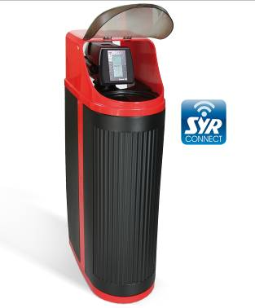

Die LEX 1500 Einzelenthärtungsanlagen Connect sind von unterwegs steuerbar und eignen sich für Ein- und Mehrfamilienhäuser.

Bild: SYR

